BJELOVARSKO-BILOGORSKA ŽUPANIJA

OSNOVNA ŠKOLA SIRAČ

IZVIJEŠĆE O REALIZACIJI

ŠKOLSKOG KURIKULUMA ZA

2024./2025. ŠKOLSKU GODINU

Sirač, 19. rujna 2025. godine

- UVOD

Osnovna škola Sirač u 2024./2025. školskoj godini uporište svoga rada nalazila je u Godišnjem planu i programu škole, Godišnjim izvedbenim kurikulumima te Školskom kurikulumu koji je određivao nastavni plan i program izbornih predmeta, izvannastavnih, izvanškolskih aktivnosti, programa i projekata

U 2024./2025. školskoj godini Osnovnu školu Sirač pohađalo je 108 učenika - 54 učenika u razrednoj nastavi i 54 učenika u predmetnoj nastavi. U područnoj školi Kip bilo je 7 učenika, a PŠ Šibovac privremeno je zatvorena jer nije bilo upisanih učenika s tog upisnog područja.

Pri izradi školskog kurikuluma polazne osnove bile su: stručne kompetencije, kvalitetna suradnja roditelji–škola, suradnja s društvenim okruženjem i lokalnom zajednicom te je stavljen naglasak na specifičnosti škole i sredine u kojoj škola djeluje.
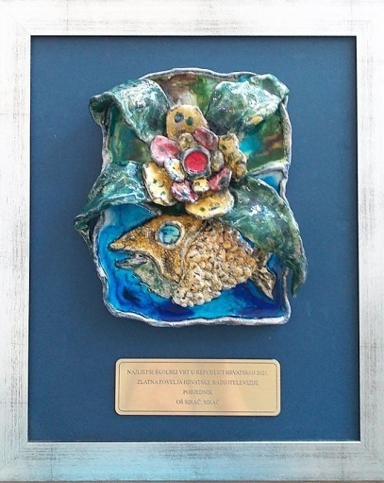

Bitne odrednice naše škole:
- ruralno područje;
- škola s manjim brojem učenika (108) te 9 razrednih odjela. U nastavu je bilo uključeno 6 učenika s teškoćama u razvoju koji nastavu pohađaju po redovitom programu uz prilagodbu sadržaja i individualizirane postupke (čl. 6., Pravilnik o osnovnoškolskom i srednjoškolskom odgoju i obrazovanju učenika s teškoćama u razvoju NN 24/2015), a za jednu učenicu u RN imamo osiguranu pomoćnicu u nastavi;
- jedna područna škola: PŠ Kip (PŠ Šibovac privremeno je zatvorena jer nije bilo upisanih učenika s tog upisnog područja);
- 23 učitelja – većina učitelja radi na dvije i više škola; tijekom nastavne godine promijenili su se učitelji Fizike i Geografije
- od 1. prosinca 2024. godine pedagoginja je zaposlena u punom radnom vremenu (dotad je bila zaposlena na nepuno radno vrijeme od 20 sati tjedno);
- od 1. siječnja 2025. knjižničarka koja je bila zaposlena u nepunom radnom vremenu od 20 sati tjedno prešla je na radno mjesto tajnika u punom radnom vremenu; MZOM je tijekom kolovoza dao suglasnost za zapošljavanje knjižničara u nepunom radnom vremenu od 20 sati tjedno;
- od 9.9. do 7.11. imali smo psihologinju zaposlenu u nepunom radnom vremenu od 20 sati tjedno. Nakon što smo dobili suglasnost za zapošljavanje pedagoga na puno radno vrijeme, nismo uspjeli ishodovati daljnju suglasnost od MZOM za radno mjesto psihologa
- 37,96 % učenika putnika.
Posebnosti škole:
- Njegujemo tradiciju našega kraja i brinemo o očuvanju kulturne baštine – imamo uređen izložbeni prostor u predvorju (stara porta) – Etno kuhinja iz razdoblja nakon II. svjetskog rata u našem mjestu Siraču;
- Surađujemo s Maticom umirovljenika te brinemo o starijim osobama; surađujemo s Udrugom Nijemaca i Austrijanaca Sirač sudjelovanjem učenika u manifestacijama koje oni organiziraju;
- Planiramo, organiziramo i provodimo projektne dane;
- Školske projekte prezentiramo roditeljima i lokalnoj zajednici – projektni dani;
- Njegujemo dobru suradnju s mjesnim župnikom - svake godine organiziramo blagoslov kruha povodom Dana kruha;
- Održavamo različite kreativne radionice za učenike i roditelje vezane uz obilježavanje blagdana ili običaja, koje kasnije izlažemo;
- Imamo školski CAP tim koji od 2017. provodi preventivne aktivnosti u 2. razredu održavanjem predavanja za roditelje i radionica za učenike na temu prevencije napada na djecu;
- U ožujku 2025. razrednica 7. razreda i pedagoginja sudjelovale su u osposobljavanju za provođenje TeenCAP programa koji je usmjeren na prevenciju nasilja nad i među adolescentima i koji će se provoditi od školske godine 2025./2026.;
- Razvijamo vrlo dobar odnos, razumijevanje i podršku s lokalnom upravom i samoupravom;
- Redovito sudjelujemo u raznim humanitarnim akcijama: Solidarnost na djelu, Za 1000 radosti (Caritas)
- Redovito samostalno uređujemo prostor u i oko škole da bude ugodan za boravak;
- Imamo bogatu zbirku – izložbeni prostor – likovnih umjetničkih djela kao dar Likovnih kolonija koje su se održavale u našoj školi;
- Posjedujemo bogatu zbirku starih predmeta koji krase hol naše škole;
- Uz našu školu djeluje dječji vrtić Sirač s jednom mješovitom skupinom;
- Vrtić posjeduje veliku natkrivenu terasu gdje djeca većinu vremena mogu boraviti na zraku;
- Matična i obje područne škole prošle su energetsku obnovu, ugrađene su nova stolarija i toplinska ovojnica te zgrade imaju energetske cerifikate

Položaj naše škole pruža nam mnoge prilike da u neposrednom kontaktu s prirodom učenici mogu stjecati razna iskustva, stoga smo i ove godine intenzivirali rad na ovom području kroz razne aktivnosti u prirodi te time razvijali kod učenika potrebu čuvanja svojeg zdravlja kao i čuvanje i zaštitu okoliša.
Veliki i lijepo uređeni školski park i igrališta (asfaltirano i neasfaltirano) uz koje mirno teče rijeka Bijela značajan je resurs škole. To je ujedno i najljepši prostor našega mjesta gdje se učenici druže i rekreiraju tijekom nastave i u slobodno vrijeme. Lijepo uređen park oko škole, učionice na otvorenom, oslikani poligon još su jedna dodatna prilika za provođenjem nastave na otvorenom, provođenjem slobodnog vremena na zraku i uživanju u ljepotama prirode, lijepom ambijentu, a ujedno aktivno vježbanje.

- NASTAVA U ŠKOLI

Nastava za sve učenike (1.- 8.razreda) započela je u ponedjeljak, 9. rujna 2024. i odvijala se u jednoj smjeni. Naša škola ima otvorenu virtualnu zbornicu u aplikaciji MS Teams u koju su uključeni svi učitelji i stručni suradnici škole. Za svaki razred otvoren je virtualni razred u aplikaciji MS Teams u koje su uključeni svi učenici i njihovi učitelji, a u kojima su roditeljima i učenicima dostupni i vidljivi kriteriji vrednovanja.

  - IZBORNA NASTAVA

Od programa izborne nastave učenici su pohađali izbornu nastavu informatike: dvije grupe po 70 sati godišnje po grupi (7. i 8. razred) i 5 grupa u RN po 70 sati godišnje. Iz katoličkog vjeronauka po dva sata tjedno po odgojno-obrazovnoj skupini (9 skupina) i baptističkog vjeronauka (1 skupina), te engleski jezik - pet skupina po 70 sati, iz češkog jezika 2 grupe sa ukupno 142 sata godišnje (jedna skupina u Matičnoj školi i jedna skupina u Područnoj školi Kip).

Tablica broj 1, Izborna nastava
 | PREDMETI | RAZRED | BROJ SKUPINA | BROJ UČENIKA | GOD. BROJ SATI
 |  |  |  |  | PLAN | OSTVARENJE
1. | Engleski jezik | 4.- 8. | 5 | 46 | 350 | 354
2. | Informatika RN  i PN | 1.- 4  7.- 8. | 7 | 68 | 490 | 490
3. | Vjeronauk katolički | 1.-8. | 9 | 81 | 630 | 637
4. | Vjeronauk baptistički | 1.-8. | 1 | 8 | 70 | 74
5. | Češki jezik–model C | 1.-8. | 2 | 7 | 140 | 142
6. | Ukupno |  | 24 | 210 | 1680 | 1697

  - REALIZACIJA PROGRAMA DODATNE NASTAVE

Dodatnim radom u ovoj godini bilo je obuhvaćeno 33 učenika RN i 29 učenik PN što zajedno čini 62 učenika, a to je 57,94% od ukupnog broja učenika. Ukupno je bilo organizirano 11 skupina za dodatni rad s učenicima te su programi realizirani s ukupno 386 sati dodatne nastave. Pojedini učenici sudjeluju u više područja na natjecanjima te ne stignu posvetiti dovoljno vremena za pripremanje, a i puno je učitelja koji rade na više škola, zbog čega se javlja problem u rasporedu.

Tablica br. 2, Dodatna nastava
Red.  broj | Nastavni predmet | Razred grupa | Broj učenika | Planirani broj sati |  | Realizirano sati
 |  |  |  | T | G | Realizirano sati
1. | Hrvatski jezik | I. | 3 | 0.5 | 18 | 19
2. | Matematika | I. | 3 | 0.5 | 17 | 17
3. | Hrvatski jezik | II. | 3 | 0.5 | 17 | 18
4. | Matematika | II. | 4 | 0.5 | 18 | 19
5. | Hrvatski jezik | III. | 6 | 0.5 | 17 | 17
6. | Matematika | III. | 3 | 0.5 | 18 | 18
7. | Hrvatski jezik | IV. | 5 | 0.5 | 18 | 18
8. | Matematika | IV. | 4 | 0.5 | 17 | 17
9. | Hrvatski jezik | PŠ. Kip | 1 | 0.5 | 17 | 17
10. | Matematika | PŠ. Kip | 1 | 0.5 | 18 | 18
 | UKUPNO I.-IV. |  | 33 | 5 | 175 | 178
13. | Matematika | V., VI. | 9 | 1 | 35 | 35
14. | Njemački jezik | VI. | 2 | 1 | 35 | 35
15. | Engleski jezik | VI. | 7 | 1 | 35 | 34
16. | Povijest | VII. | 4 | 1 | 35 | 34
17. | Geografija | VIII. | 4 | 1 | 35 | 35
18. | Informatika | V. | 3 | 1 | 35 | 35
 | UKUPNO V.-VIII. |  | 29 | 6 | 210 | 208
 | UKUPNO I.-VIII. |  | 62 | 11 | 385 | 386
  - IZVANNASTAVNE AKTIVNOSTI U ŠKOLI

Početkom školske godine učenici su informirani o pojedinim izvannastavnim i izvanškolskim aktivnostima te izbornoj nastavi i sustavno poticani na uključivanje u rad istih. Tijekom školske godine učenici su sudjelovali u radu izvannastavnih skupina.
I ove školske 2024./2025. godine nastavili smo s praksom organizacije izvannastavnih aktivnosti kombiniranog karaktera „SVAŠTAONICA“ u razrednoj nastavi, svaki razred zasebno. U područnoj školi Kip učenici su bili uključeni u aktivnosti učenja češkog jezika. Učenici 3. razreda pohađali su izvannastavnu aktivnost Mladi Englezi – Maja Kovačević. Učenici 2.-4. razreda pohađali su i Pjevački zbor – Estera Cenger.
Za učenike predmetne nastave organizirane su grupe: Sportska sekcija – nogomet – Dragan Barač, 3D ispis – Ivica Jozić, Likovna grupa - Dijana Vidović Petrović, Vjeronaučna olimpijada – Ivana Pernić, Deutsche Gruppe – Slavica Šimić.

Tablica br. 2, Izvannastavne aktivnosti učenika
Broj | Naziv aktivnosti | Broj učenika | Broj skupina | Sati tjedno | Sati godišnje | Realizacija sati
1. | Svaštaonica I. | 6 | 1 | 1 | 35 | 35
2. | Svaštaonica II. | 10 | 1 | 1 | 35 | 37
3. | Svaštaonica III. | 17 | 1 | 1 | 35 | 35
4. | Svaštaonica IV. | 14 | 1 | 1 | 35 | 35
5. | Svaštaonica PŠ KIP | 7 | 1 | 1 | 35 | 35
6. | Pjevački zbor, 2.-4. r. | 17 | 1 | 1 | 35 | 36
7. | Deutsche Gruppe, 6.r. | 4 | 1 | 2 | 70 | 70
8. | Vjeronaučna olimpijada, 8.r. | 10 | 1 | 2 | 70 | 69
9. | Nogomet, 5.-8.r. | 18 | 1 | 2 | 70 | 70
10. | Mladi Englezi, 3.r. | 14 | 1 | 1 | 35 | 35
11. | Mladi tehničari, 8.r. | 2 | 1 | 1 | 35 | 36
12. | 3D ispis, 5. i 8.r. | 5 | 1 | 1 | 35 | 35
13. | Likovna Grupa, 6. r. | 6 | 1 | 1 | 35 | 35
14. | Češki jezik, 3.r. | 1 | 1 | 1 | 35 | 34
Ukupno |  | 131 | 14 | 17 | 595 | 597

U izvannastavnim aktivnostima u školi je sudjelovao pojedinačno 131 učenik. Dakle, u razrednoj nastavi organizirali smo 7 grupa izvannastavnih aktivnosti po 1 sat rada tjedno (5 razrednih odjela), a u predmetnoj nastavi 12 grupa izvannastavnih aktivnosti po 1 ili 2 sata rada tjedno.

- IZVANŠKOLSKE AKTIVNOSTI

Učenici su se uključivali i u izvanškolske aktivnosti te sudjelovali u radu lokalnog nogometnog kluba te nogometnih klubova u okolici, DVD Sirač, odbojci, tenisu, plesu, mažoretkinjama, karateu i drugima.
Ukupno 48 učenika razredne nastave i 35 učenika predmetne nastave bilo je uključeno u izvanškolske aktivnosti, a što je ukupno 83 učenika. Učenici koji sudjeluju u izvanškolskim aktivnostima imaju priliku kvalitetno provoditi svoje slobodno vrijeme, druže se s drugom djecom i odraslima te na taj način obogaćuju sebe i druge.

Tablica br. 4., Izvanškolske aktivnosti
 |  | I. | II. | III. | IV. | PŠ KIP | V. | VI. | VII. | VIII
1. | DVD Sirač |  | 4 | 7 | 7 |  | 5 |  |  | 1 | 24
2. | Ples | 1 | 2 |  | 2 |  |  |  |  |  | 5
3. | Nogomet | 1 | 1 | 2 | 3 |  | 4 | 2 |  | 3 | 16
4. | Rukomet |  | 2 |  | 1 |  |  |  |  |  | 3
5. | Odbojka |  |  |  |  | 1 |  |  |  |  | 1
6. | Impress |  |  | 5 |  |  |  | 6 |  |  | 11
7. | Folklor Češka Beseda |  |  | 1 |  |  |  |  |  |  | 1
8. | Tamburaši |  |  |  | 1 |  |  |  |  |  | 1
9. | Karate klub |  |  |  |  |  |  | 1 |  |  | 1
10. | Jahanje |  |  |  |  |  |  | 1 |  |  | 1
11. | Tenis |  |  | 1 | 1 |  |  |  | 1 |  | 3
12. | Nogometni Klub Daruvar |  |  | 3 |  |  |  |  |  |  | 3
13. | Mažoretkinje |  |  |  | 1 |  | 4 |  |  | 3 | 8
14. | ŠRD Pastrva |  |  |  |  |  | 1 |  |  | 1 | 2
15. | Glazbena škola |  |  |  | 1 |  |  |  |  |  | 1
16. | Plivački klub Daruvar |  |  |  |  |  |  | 1 | 1 |  | 2
 | UKUPNO | 2 | 9 | 19 | 17 | 1 | 14 | 11 | 2 | 8 | 83

U školskoj godini 2024./2025. učenici naše škole koji su bili uključeni u dodatnu nastavu i izvannastavne aktivnosti sudjelovali su u natjecanjima i na taj način provjeravali svoja znanja i sposobnosti.
Učenici 6. razreda Laura Petrušić i Leonardo Pezelj te učenik 7. razreda Leo Munić uspjeli su ući u 10% učenika s najvišim brojem ostvarenih bodova na području Hrvatske na međunarodnom natjecanju Dabar koje promiče informatiku i računalno razmišljanje. Na natjecanju u čitanju naglas na češkom jeziku “Čtení tě mění”, učenica 5. razreda Tisa Zorić pobijedila je u kategoriji 4. i 5. razreda. Martin Novak bio je prvi natjecatelj i imao je zahtjevan zadatak otvoriti natjecanje. U kategoriji lapbook 3. mjesto osvojila je Tija Bureš, učenica 3. razreda Područne škole Kip. Učenice 8. razreda Mia Krajcer, Leonarda Krehov i Tihana Cerovečki sudjelovale su na online kviz natjecanju Koliko poznaješ Hrvatski sabor u organizaciji Hrvatskog sabora. Na državnom natjecanju u recitaciji na češkom jeziku za učenike koji pohađaju nastavu češkog jezika po modelima A i C u osnovnim i srednjim školama, Tija Bureš, učenica 3. razreda PŠ Kip, osvojila je 2. mjesto dok je Martin Novak, učenik 3. razreda matične škole, primio diplomu za sudjelovanje. Na likovnom natječaju za učenike OŠ Sirač „Kreiraj logo – osvoji mnogo“ 3. mjesto osvojila je Ema Jerman, učenica 7. razreda, 2. mjesto Nika Biondić, učenica 7. razreda, a Emi Jerman, učenici 7. razreda, pripala je i čast da njen rad bude predložak za izradu loga škole. Na županijskom natjecanju iz Informatike učenik 4. razreda Karlo Rambousek osvojio je 7. mjesto, a učenica 5. razreda Tisa Zorić ostvarila je 11. mjesto. Na županijskom natjecanju iz Geografije učenik 8. razreda Domagoj Petrušić osvojio je 8. mjesto. Učenice 5. razreda Tijana Rambousek i Tisa Zorić od 25. do 28. veljače 2025. te učenik 7. razreda Domagoj Petrušić od 7. do 10. srpnja 2025. sudjelovali su na kampu za darovite „Znanstvena avantura 2025.“ u Klinča Selima i Rijeci.

- IZVANUČIONIČKA NASTAVA - REALIZACIJA PLANA
  - IZLETI, TERENSKA NASTAVA, ŠKOLA U PRIRODI
Kroz izvanučioničku nastavu učenici uče i stječu znanje i iskustvo izvan škole te postoji dobra prilika za interdisciplinarno povezivanje sadržaja različitih nastavnih predmeta, što doprinosi lakšem i bržem učenju. Rad izvan škole potiče radost otkrivanja, istraživanja i stvaranja, pogodan je za timski rad, utječe na stvaranje kvalitetnih odnosa unutar odgojno-obrazovne skupine te potiče intelektualnu osjetljivost.
Poludnevni izlet učenika
- Učenici razredne nastave sudjelovali su na jesenskom poludnevnom izletu 23.9.2024. u Maloj Barici.
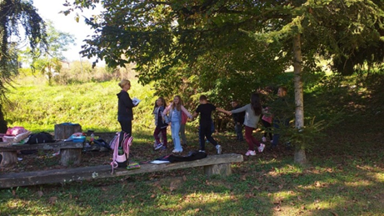

Jednodnevni izlet učenika
- Jednodnevni izlet učenika razredne nastave 8. 4. 2025. u Krašograd
- Jednodnevni izlet učenika predmetne nastave 19. 5. 2025. u Lonjsko polje i Sisak
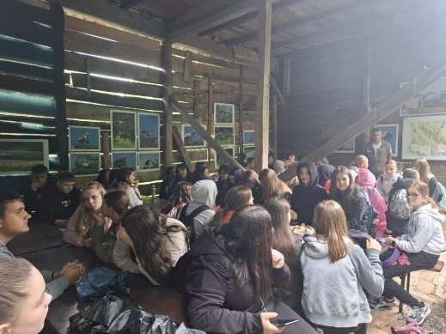
- Dan profesionalnog usmjeravanja za učenike 8. r. u Daruvaru u organizaciji HZZ-a i CISOK-a 9. 4. 2025.
- Državno natjecanje učenika strukovnih škola WorldSkills Croatia na Zagrebačkom velesajmu za učenike 8.r. 11. 4. 2025.

Terenska nastava
- Terenska (izvanučionika) nastava učenika RN 23. 10. 2024. u Daruvar
- Terenska (izvanučionička) nastava učenika PN 4. 10. 2024. u Lipik – lipička ergela, jezero Raminac, razgledavanje poznatog lipičkog perivoja uz stručno vodstvo
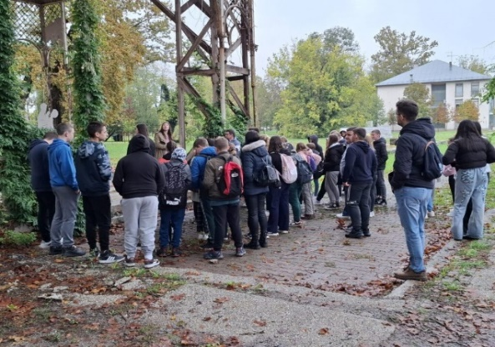
- Terenska nastava učenika 8. razreda 30. i 31. 10. 2024. u Vukovar

Škola u prirodi
- Od 13. do 16. svibnja 2025. učenici 3. i 4. razreda matične škole i PŠ Kip proveli su četiri dana u školi u prirodi na Omanovcu.

- DOGAĐANJA U ŠKOLI
Ove školske godine upisano je ukupno 7 učenika u 1. razred - 6 u matičnoj školi koji je vodila učiteljica Dorotea Šafar i 1 u PŠ Kip koji je vodio učitelj Grga Kašljević.

Poštujte naše znakove
I ove godine, u sklopu akcije Poštujte naše znakove, predstavnici PU Daruvar posjetili su tijekom rujna učenike prvog razreda kako bi ih educirali o pravilnom sudjelovanju u prometu i podijelili im prigodan promotivni materijal.

Obilježavanje Dana zahvalnosti za plodove zemlje - dana kruha
U utorak 22. listopada 2024. u našoj smo školi obilježili Dane kruha i zahvalnosti za plodove zemlje. Vrijedne ruke naših učenika, ali i njihovih majki, baka, očeva i djedova pripremile su mnoštvo ukusnih pekarskih proizvoda koji su izloženi u holu škole. Tijekom prvog sata održan je prigodni program u kojem su nastupili polaznici vrtića i učenici razredne nastave, a vlč. Oliver Kranjčić i vlč. Dražen Zrile blagoslovili su sve proizvode koje su pripremile vrijedne ruke. Dani kruha i zahvalnosti za plodove zemlje obilježeni su i u PŠ Kip. Poslije završetka programa učenici su blagovali proizvode po učionicama, a dio su odvojili i za korisnike projekta Tu sam za tebe.
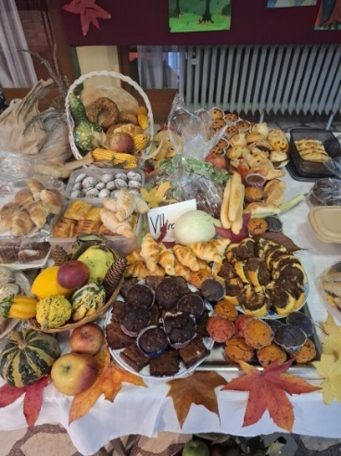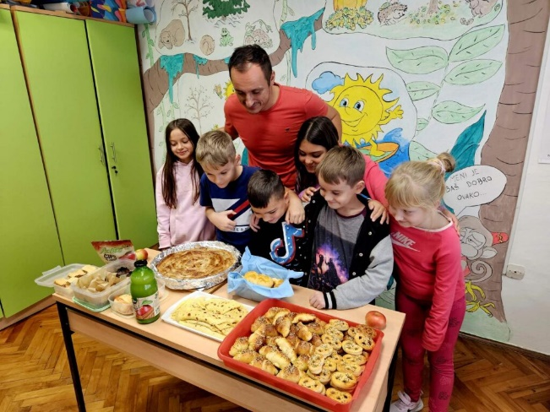

Školsko "Natjecanje u čitanju naglas".
U četvrtak 24. listopada 2024. održano je školsko „Natjecanje u čitanju naglas“. Četvrti razred predstavljale su Teodora Stjepanović i Jitka Pihir, a 5. razred Tisa Zorić, Tijana Rambousek, Karlo Rambousek i Leon Kadrić. Svi natjecatelji čitali su ulomak iz knjige po vlastitom izboru, a vrednovala se kreativnost predstavljanja, jasnoća i razgovijetnost, izražajnost u nastupu, primjerenost teksta uzrastu te sveukupni dojam. Na gradsku razinu natjecanja plasirale su se Teodora Stjepanović iz 4. r. i Tijana Rambousek iz 5. r..
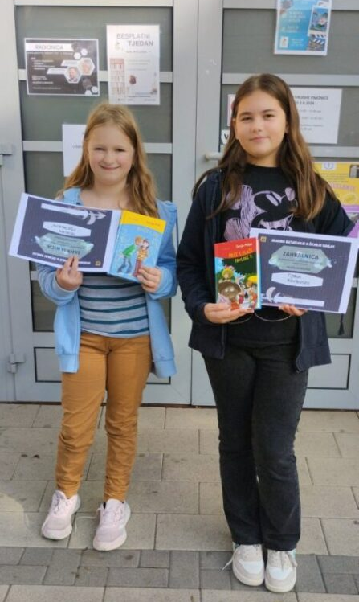

Predavanje o gospodarenju otpadom na području Općine Sirač
Zaposlenice Fonda za zaštitu okoliša i energetsku učinkovitost održale su u vrtiću i školi izlaganje naziva Gospodarenje otpadom na području Općine Sirač. Izlaganje je održano u suradnji s Općinom Sirač. Za polaznike vrtića izlaganje je održano u četvrtak 17. listopada, a za učenike razredne i predmetne nastave u ponedjeljak, 21. listopada.

Sjećanje na žrtve Domovinskog rata, Vukovara i Škabrnje
Učenici razredne i predmetne nastave naše škole iskazali su zahvalnost svim žrtvama Domovinskog rata, a posebno onima koji su stradali u Vukovaru i Škabrnji. Učinili su to u četvrtak 14. 11. i petak 15. 11. 2024. paljenjem svijeća i minutom šutnje kod spomen obilježja u Parku branitelja Sirača, nedaleko naše škole. Uvijek ćemo se prisjećati i njegovati sjećanje na one koji su svojim životima zadužili mir koji danas živimo.

Baština od kamena i ostale baštine Republike Hrvatske
U sklopu turneje „Baština od kamena i ostale baštine Republike Hrvatske“, a uz pomoć Kluba Jump, Foto video kluba Kutina i njihove predsjednice Marijane Kapetanović te mag. edu. hist. art. Majane Štor, 14. studenoga 2024. našu školu posjetio je dr. sc. Jadran Kale iz Muzeja grada Šibenika. Učenicima 4. razreda i njihovoj učiteljici Manueli Varat održao je predavanje o suhozidnoj gradnji nakon kojega su i sami imali priliku upoznati tehniku u praktičnoj radionici gradnje bunje – skloništa/spremišta tradicionalno građenoga od neobrađena ili grubo obrađena kamena koje su ljudi gradili u poljima, vinogradima i maslinicima.

„Glagoljica i glagoljaštvo“
Dajana Ćosić, dr. sc. Ana Mihaljević i dr. sc. Josip Mihaljević sa Staroslavenskog instituta u 6. su razredu imali izlaganje i radionicu na temu „Glagoljica i glagoljaštvo“.

Slatki adventski kalendari
Dana 6. prosinca 2024. posjetili su nas Kornelija Bogdan i Mihael Polenus, predstavnici poduzeća Intercal. Donijeli su na poklon slatke adventske kalendare. Prvo su razveselili vrtićance, a zatim i sve učenike.

Sveti Nikola u školi
Sveti Nikola posjetio je 6. prosinca 2024. i našu školu. Stigao je u pratnji Krampusa, Grinča i moto mrazova Siračkih kumova kojima su se ove godine pridružili i motoristi iz Daruvara i Pakraca. Zahvaljujemo Općini Sirač koja je osigurala da svaki učenik i vrtićanac dobije svoj poklon paket i moto mrazovima koji su svojom pojavom i nastupom razveselili sve prisutne te im uljepšali početak blagdanskog razdoblja.
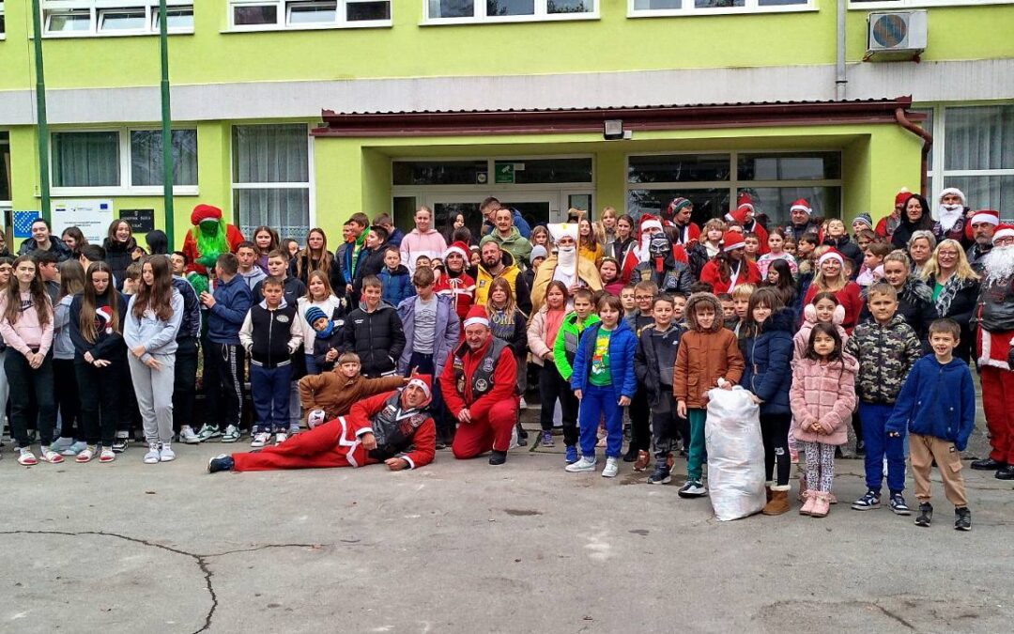

Školski medni dan
Naša se škola i ove godine uključila u Program školskog mednog dana s hrvatskih pčelinjaka. „Školski medni dan“ u Hrvatskoj se provodi od 2018. godine pod pokroviteljstvom Ministarstva poljoprivrede, šumarstva i ribarstva te Agencije za plaćanje u poljoprivredi, ribarstvu i ruralnom razvoju. Programom se djecu educira o važnosti meda kao sastavnog djela prehrane, kao i o pčelarstvu za sveukupnu poljoprivrednu proizvodnju i bioraznolikost. Povodom obilježavanja sv. Ambrozija, zaštitnika pčela i pčelara, učenicima 1. razreda matične škole i Područne škole Kip podijeljene su staklenke meda i prigodne slikovnice Katarine Halužan „Pčelica Jelica i medo Edo“.

Božićna radionica u PŠ Kip
Učenici PŠ Kip sa svojim roditeljima i bakama imali su 17. 12. 2024. božićnu radionicu koju im je vodila gospođa Danijela Ljutak Jureković. Izrađivali su bor od kuglica, raznovrsne zvijezde od papira i kutije za poklone od štapića.

„Zdrave prehrambene i životne navike“
Naša škola uključena je u projekt „Školska shema voća i povrća te mlijeka i mliječnih proizvoda“ koji se provodi u suradnji Ministarstva poljoprivrede, šumarstva i ribarstva, Ministarstva zdravstva, Ministarstva znanosti, obrazovanja i mladih, Agencije za plaćanja u poljoprivredi, ribarstvu i ruralnom razvoju, a sufinanciran je sredstvima Europske unije. U srijedu 18. prosinca 2024. za učenike 6. razreda organizirana je edukacija „Zdrave prehrambene i životne navike“ koju je proveo dr. sc. Željko Herner kao predstavnik tvrtke DMD NATURALIS d. o. o. Cilj edukacije je promicanje uravnotežene prehrane i zdravih prehrambenih navika djece u odgojno-obrazovnim ustanovama, podizanje razine znanja o važnosti zdrave prehrane i nutritivnim vrijednostima svježeg voća i povrća te mlijeka i mliječnih proizvoda te edukacija učenika u cilju smanjenja otpada od hrane.

„Mir i dobro – zlouporaba pirotehničkih sredstava”
18. prosinca 2024. godine kontakt policajac Danijel Šatvar iz Policijske postaje Daruvar održao je predavanje u okviru preventivnog programa „Mir i dobro“ za učenike 5. i 8. razreda. Cilj programa je informirati učenike o opasnostima pirotehnike, riziku od ozljeda i pravnim posljedicama.

Božićni blagdani
18. 12. 2024. u 18.00 sati povodom Božića i Nove godine održali smo priredbu u holu škole za roditelje, bake, djedove i druge uzvanike. U priredbi su sudjelovali vrtićanci te učenici od 1. do 8. razreda. Uz prigodan program voditelji su poželjeli nazočnima sretne Božićne blagdane.
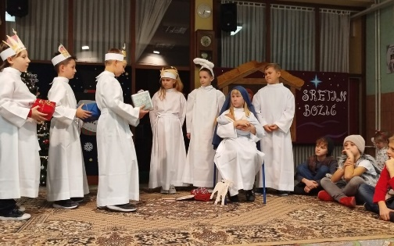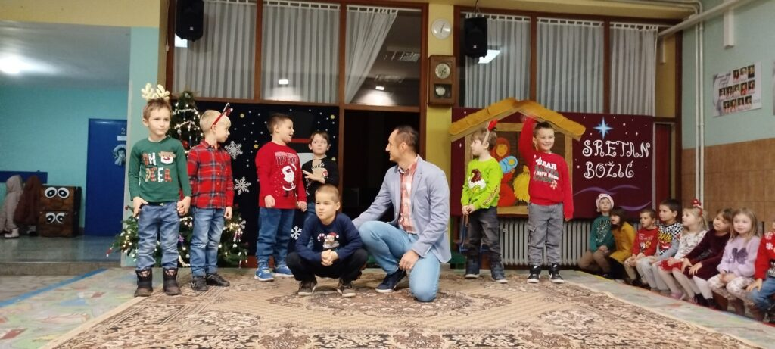

Svjetski dan smijeha – 10. siječnja
U našoj školi Svjetski dan smijeha obilježili smo zamjenom uloga. Učitelji su se toga dana odjenuli kao učenici, a učenici kao učitelji. Pred učenike je postavljen izazov da se preodjenu u određenog učitelja, a najuspješniji u tome nagrađeni su prigodnim poklonima.
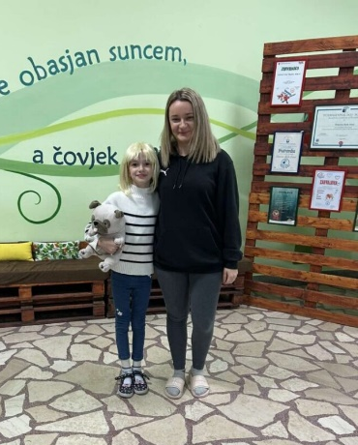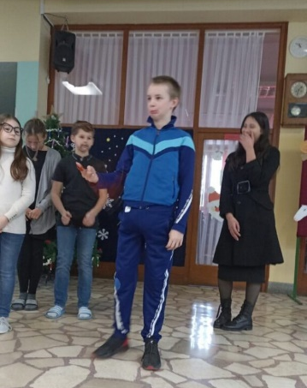

Edukacija pružanja prve pomoći
U suradnji s Gradskim društvom Crvenog križa Daruvar, u srijedu 29. siječnja 2025. dr. Dajana Lukić Demeter održala je edukaciju pružanja prve pomoći zaposlenicima škole i vrtića. Obnovili smo teoretska znanja o hitnim situacijama i postupcima kojima u takvim situacijama možemo pružiti pomoć, a zatim smo teoriju i primijenili u praktičnim vježbama.
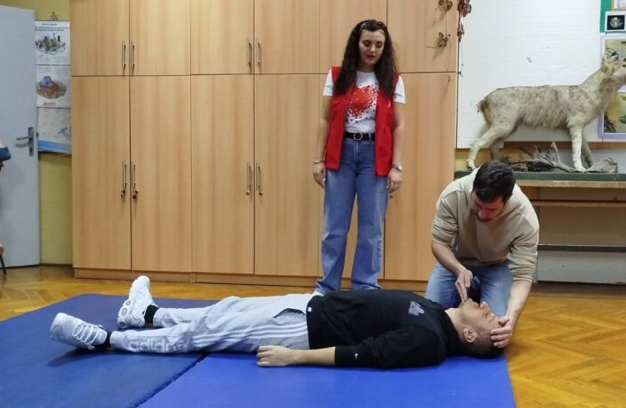

„Projekt budi mRAK“
Udruga CroMSIC u 8. je razredu održala edukaciju o podizanju svijesti o karcinomima i ostalim oboljenjima uzrokovanim HPV-om te prevenciji.

27. siječnja – Međunarodni dan sjećanja na žrtve holokausta i sprječavanja zločina protiv čovječnosti
Izradom panoa posvećenom Lei Deutsch u našoj je školi prigodno obilježen Međunarodni dan sjećanja na žrtve holokausta i sprječavanja zločina protiv čovječnosti. Lea je bila hrvatska dječja glumačka zvijezda koja je živjela u vrijeme Drugog svjetskog rata i čija je obitelj, a i Lea sama, nestala tijekom holokausta. Poznata je i kao hrvatska Shirley Temple. Ovakvih događaja potrebno se prisjećati kako bi se mlade generacije osvijestile o događajima iz relativno nedavne povijesti, ali i kako bi se osvještavalo mlade generacije o potrebi borbe protiv antisemitizma i svih ostalih oblika diskriminacije te kako bi se osiguralo poštivanje ljudskih prava u cijelom svijetu. Pano su izradili učenici koji pohađaju dodatnu nastavu Povijesti.

Međuopćinski LiDraNo 2025.
U Osnovnoj školi Sirač 12. 2. 2025. održan je Međuopćinski LiDraNo 2025. na kojem su sudjelovale OŠ Vladimira Nazora iz Daruvara, OŠ Dežanovac, ČOŠ Jana Amosa Komenskog iz Daruvara i ČOŠ Josipa Ružičke iz Končanice. LiDraNo je smotra literarnog, novinarskog i dramsko-scenskog stvaralaštva učenika osnovnih i srednjih škola.

Radionica za Valentinovo
Učenici Osnovne škole Sirač i Područne škole Kip, koji pohađaju izbornu nastavu Češkog jezika, obilježili su Valentinovo tako što su kroz kreativnu radionicu izrađivali čestitke za svoje roditelje i simpatije, unoseći u njih puno mašte, ljubavi i veselja.

Maškare
Dana 4. ožujka 2025. holom naše škole zavladale su male maškare. Održan je ples pod maskama i izbor naj muške i naj ženske maske u kategorijama nižih i viših razreda, a koju su učenici sami izradili. Učenici PŠ Kip pridružili su se plesu u matičnoj školi.

Sportsko-društveni dan u OŠ Sirač
U četvrtak 29. svibnja 2025. organizirali smo sportsko-društveni dan te i na taj način obilježili Dan škole. Na programu su bile različite aktivnosti kako bi svatko pronašao nešto za sebe. U nogometu su se okušali učenici 5. razreda protiv učenika 6. razreda te učenici 7. razreda protiv učenika 8. razreda. Nakon toga odigrana je utakmica između učitelja i učenika. Osim nogometa, učenici su se okušali u orijentacijskom trčanju, zumbi te šahu. Za umjetničke duše organizirana je radionica crtanja karikature na kojoj su učenici pokazali zavidne vještine. Učenici mlađih uzrasta su, osim u štafetnim, uživali i u različitim društvenim igrama.

Logo OŠ Sirač
Na likovni natječaj „Kreiraj logo – osvoji mnogo“ koji je za učenike OŠ Sirač bio raspisan tijekom ožujka 2025. pristiglo je mnogo kreativnih i zanimljivih radova. Na priredbi povodom Dana škole, koja je bila u srijedu 28. svibnja 2025., predstavljen je pobjednički rad te proglašeno 2. i 3. mjesto. Čast da njen rad bude predložak za izradu loga škole pripao je Emi Jerman, učenici 7. razreda. Tom prigodom Emi je uručen poklon i priznanje.
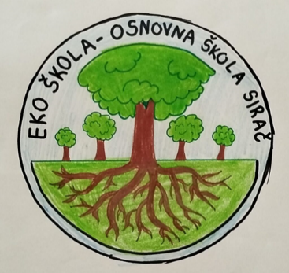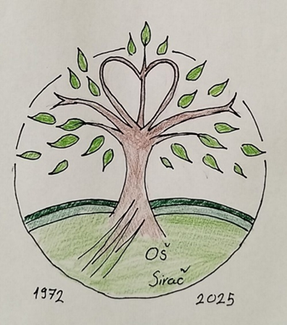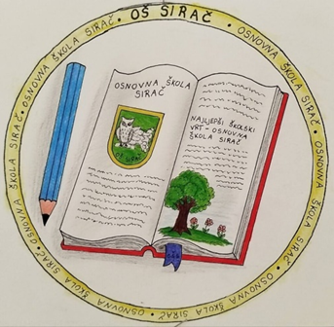
1. mjesto – Ema Jerman, 7. razred 2. mjesto – Nika Biondić, 7. razred 3. mjesto – Ema Jerman, 7. razred

Polaganje za vozačke dozvole – Biciklom sigurno u prometu
U utorak 3. lipnja 2025. pet učenika 5. razreda uspješno je položilo ispit za biciklističku dozvolu. Polaganje se održalo u suradnji zaposlenika HAK-a, Policije i učitelja Tehničke kulture naše škole.

Kazališna predstava
Dana 10. travnja 2025. u našoj je školi gostovala Produkcija Z s predstavom „Put oko svijeta“ za polaznike vrtića te učenike 1.-4. razreda.

Provođenje Školskog preventivnog programa - predavanja za roditelje, učitelje i stručne suradnike
Dana 4. veljače 2025. godine Diana Hodak, mag. spec. politike iz Obiteljskog centra Područne službe Bjelovarsko-bilogorske, za sve je roditelje učenika naše škole, učitelje i stručne suradnike održala predavanje na temu „Utjecaj ekrana i granice“.

Dan škole
Ove smo godine obilježili Dan škole priredbom i sportsko-društvenim danom, gdje su u različitim sportskim aktivnostima i društvenim igrama sudjelovali svi učenici matične i područnih škola.
Nastavna godina za učenike završila je 13. lipnja 2025., a podjela svjedodžbi je bila 3. srpnja 2025.

- ŠKOLSKI PROJEKTI I KAMPANJE
Učenici 3. razreda matične škole surađivali su s Udrugom Nijemaca i Austrijanaca u Siraču te su sudjelovali na nekoliko programa i radionica: učenici 4. razreda 8. studenoga 2024. sudjelovali su na radionici povodom blagdana svetog Martina (Martinstag) - izrađivali su lanterne, pjevali pjesme i prošetali s osvijetljenim lanternama kroz selo; 16. prosinca 2024. u prostorima OŠ Sirač održana je radionica uoči Božića u organizaciji Udruge.

  - PROJEKTNI DAN
Učitelji i učenici RN i PN realizirali su sljedeće projekate i Projektne dane: Tu sam za tebe, „Školska shema voća i povrća te mlijeka i mliječnih proizvoda“ (kontinuirano tijekom godine), Međunarodni dan žena (10. 3. 2025.)
Učenici od prvog do petog razreda matične škole i područnih škola pod vodstvom svojih razrednika proveli su projekt Tu sam za tebe. Projektom se htjelo potaknuti učenike na kontinuirano provođenje malih znakova pažnje i ljubavi prema starijim osobama, izgrađivala se solidarnost i suosjećanje prema starijim osobama te se utjecalo na smanjivanje njihove socijalne izoliranosti. U studenom je održana kreativna radionica izrade ukrasa za bor učenika od 1. do 5. razreda u suradnji s Maticom umirovljenika Sirač, a 29. travnja 2025. u Hrvatskom domu održan je program povodom Europskog dana međugeneracijske solidarnosti.
Učenici predmetne nastave imali su 10. ožujka 2025. projektni dan na temu Međunarodni dan žena. Učenici su bili podijeljeni u nekoliko skupina koje su se bavile različitim tipovima zadataka, a svrha je svima bila ista – istražiti znamenite žene u književnosti, povijesti, matematici i ostalim područjima djelovanja. Po završetku zadataka učenici su svoja postignuća prezentirali u holu škole.

  - ŠARENI TRIJEM
Na državnom projektu Šareni trijem 2025. našu školu predstavljao je učenički tim učenika 7. razreda – Ema Jerman, Matea Marušić i Leo Munić pod vodstvom učiteljice povijesti Danijele Štefan. Svrha ovog projekta organiziranog od strane Arheološkog muzeja Istre je istražiti antičku prošlost, a ovogodišnja tema projekta bila je Pulchritudo et sanitas – Zdravlje i ljepota. Dio učenika bio je zadužen za istraživanje i formiranje teksta, dok su učenici koji imaju likovnog talenta nacrtali biljke te je na koncu složen kolaž ljekovitog bilja u rimskoj medicini. Sapuni po starorimskom receptu proizvodnje nastali su zajedničkim radom učenika. Učenički radovi izloženi su u prostoru Galerije Amfiteatar Arheološkog muzeja Istre u Puli.

- REALIZACIJA ŠPP PROGRAMA NA SATOVIMA RAZREDNE ZAJEDNICE
Školski preventivni program u našoj školi provodi se kao integrirani dio odgojno–obrazovnog procesa. Uključivanjem učenika u izvannastavne i izvanškolske aktivnosti te u izbornu nastavu, škola je doprinijela kvalitetnijem provođenju slobodnog vremena učenika, učenici su poticani na kreativnost, a time se preventivno djelovalo na moguća negativna ponašanja i pojave. U okviru međupredmetnih tema redovito realiziramo teme iz područja prevencije ovisnosti i neprihvatljivih oblika ponašanja.
Od početka školske godine na satove razrednika i roditeljske sastanke uvedena je Abeceda prevencije. Abeceda prevencije predstavlja konceptualni okvir za razvoj i implementaciju školskih preventivnih strategija koje povezuju međupredmetne teme i školske preventivne programe. Abeceda prevencije olakšava razrednicima davanje odgovora na ove obaveze jer su pripremljeni materijali za provedbu.
Prilikom individualnih i grupnih kontakata s učenicima potican je razvoj samopoštovanja i socijalnih vještina te su učenici usmjeravani na poboljšanje kvalitete života i motiviranost za odabir zdravih načina življenja. Ujedno smo razvijali i komunikacijske vještine te nenasilno rješavanje sukoba kao preduvjet kvalitetnijim međusobnim odnosima. Pružana je stručna pomoć učenicima koji imaju poremećaj u ponašanju i onima koji žive u rizičnim obiteljskim uvjetima kako bi se spriječio nastanak, odnosno produbljivanje rizičnog ponašanja.
Povećana je pozornost nad aktivnostima učenika u školskom okruženju kako bi se smanjila razina dostupnosti sredstvima ovisnosti - dežurstva učitelja na odmorima i u vrijeme čekanja na prijevoz autobusom – kontinuirano.
Na satovima razrednih odjela obrađene su teme koje navode učenike na pozitivna razmišljanja o sebi, drugima i svijetu. Učenjem životnih (socijalnih) vještina, educiranjem u području ekološkog odgoja, praktičnim djelovanjem, učenici su se osposobljavali za učenje vještini prihvatljivog samopotvrđivanja, komunikacije, zdrave zabave, rješavanju problema i kriznih situacija, njegovanju samopoštovanja, odupiranju negativnim utjecajima vršnjaka i medija.
Roditeljima je pružana stručna pedagoško–psihološka pomoć u ostvarivanju odgojnih zadaća kroz izravne kontakte te roditeljske sastanke.
Individualnim savjetodavnim radom stručnog suradnika omogućeno je učenicima specifično educiranje o relevantnim pitanjima u svezi s raznim problemima u ponašanju i eventualnim interesom prema sredstvima ovisnosti.
Kvalitetna prehrana u našoj školi prilagođena je zahtjevima suvremenih spoznaja i novosti u zdravstvenoj regulativi. Prema naputcima i zahtjevima nadležnih službi osigurani su kvalitetni uvjeti u blagovaonici. Svaki mjesec koncipiraju se adekvatni jelovnici, koji su prilagođeni sezonskoj hrani i zahtjevima za zdravom hranom. Učenici su svakodnevno imali na uvid jelovnik i mogli su pratiti što će jesti koji dan.
Naša škola u nastavku djelovanja i ove je školske godine provodila CAP program - Osnovni CAP za primarnu prevenciju zlostavljanja, koji osnažuje djecu u sprječavanju napada od strane vršnjaka, napada nepoznate osobe (otmica) i napada od strane poznate odrasle osobe. Ciljevi CAP programa podrazumijevaju smanjenje ranjivosti djece i njihove izloženosti različitim oblicima zlostavljanja kvalitetnim informiranjem i poučavanjem učinkovitim prevencijskim strategijama, poticanje lokalne zajednice na sprječavanje nasilja među ljudima, a posebno zlostavljanja djece te poticanje obrazovnih institucija na sustavan pristup prevenciji zlostavljanja djece. U tom cilju je organiziran Cap tim naše škole u koji su uključene učiteljice razredne nastave i ravnateljica.
U ožujku 2025. su razrednica 7. razreda i pedagoginja sudjelovale u osposobljavanju za provođenje TeenCAP programa. TeenCAP je preventivni program usmjeren na prevenciju nasilja nad i među adolescentima. Obuhvaća roditelje i učitelje kroz predavanja te učenike 7. razreda kroz trodnevne radionice. Kroz radionice učenike će se informirati o oblicima nasilja te se time smanjiti njihova ranjivost i poučavati ih učinkovitim preventivnim strategijama. Uključivanjem roditelja i učitelja stvara se mreža prevencije nasilja i podrške za učenike. U ovoj školskoj godini nismo uspjeli realizirati predavanje za roditelje i radionice za učenike 7. razreda. Razlog tome je taj što su razrednica i stručna suradnica zadužene za provođenje aktivnosti projekta u školi edukaciju završile tek 20. svibnja 2025. te do kraja nastavne godine nije ostalo dovoljno vremena da se odrade aktivnosti s roditeljima i učenicima.
Surađivali smo s djelatnicima Zavoda za javno zdravstvo – Služba školske medicine. Prema planu Zavoda za javno zdravstvo vršeni su liječnički pregledi, kao i cijepljenja učenika.
Radi sigurnosti učenika te sigurnosti i čuvanja materijalnih sredstava škole, postoji video nadzor u školi. U realizaciji programa sudjelovali su svi odgojno–obrazovni djelatnici škole uz suradnju s djelatnicima Zavoda za javno zdravstvo – Služba školske medicine, Hrvatskim zavodom za socijalni rad, Policijske postaje Daruvar, Policijske uprave Bjelovar i drugima koji su nam pružili podršku.

Detaljno Izviješće o provođenju ŠPP za proteklu 2024./2025. školsku godinu nalazi se u zasebnom dokumentu Izvješće o stanju sigurnosti, provođenju preventivnih programa te mjerama poduzetim u cilju zaštite prava učenika i djelatnika tijekom 1. i tijekom 2. polugodišta školske godine 2024./2025., a s kojim su upoznati roditelji na roditeljskim sastancima, Vijeće roditelja i Školski odbor. Dokument je također objavljen na web stranici škole.

- ŠKOLSKI RAZVOJNI PLAN

Jedan od zadataka Školskog razvojnog plana bilo je motiviranje učenika na svrhovitije učenje i pripremanje na nastavu – pružali smo priliku i poticali učenike da koriste različite izvore informacija (časopisi, enciklopedije, multimedija, knjižnica, čitaonica) brinući za učenike različitih sposobnosti i sklonosti.
Dopunska nastava, individualan rad s učenicima, dodatni rad, priprema učenika za sudjelovanje na natjecanjima u školi i van škole koji će im omogućiti da ostvare svoje intelektualne i kreativne potencijale te da izgrade sposobnost preuzimanja veće odgovornosti za kvalitetu vlastitog učenja i rada. Kako bi se postigli zadovoljavajući rezultati, potrebno je i dalje raditi na ovom području.
Cilj nam je i dalje poticati i u kontinuitetu održavati kvalitetnu suradnju s roditeljima. S roditeljima surađuju razrednici, predmetni nastavnici, stručni suradnici škole te ravnateljica. Komunikacija se odvija putem individualnih i telefonskih razgovora, roditeljskih sastanaka i web stranice škole. Osim redovitih informacija kod razrednika i predmetnih učitelja, roditelji imaju svakodnevan uvid u uspjeh i napredovanje učenika putem e-dnevnika. Roditelji su upoznati s Kriterijima ocjenjivanja i pravilima ponašanja te Kućnim redom u školi i imaju dobru suradnju s razrednikom svog djeteta, a informacije o radu i događajima u školi su pravodobne, potpuno jasne i precizne, te se odvijaju putem konzultacija s nastavnicima u unaprijed dogovoreno vrijeme. Raspored održavanja individualnih razgovora i informacija za roditelje dostupan je na web stranici škole.

- VANJSKO VREDNOVANJE I SAMOVREDNOVANJE U ŠKOLI

U protekloj, 2024./2025. školskoj godini, sudjelovali smo u projektu na nacionalnom nivou Samovrednovanje škole.
Nacionalni centar za vanjsko vrednovanje obrazovanja provodio je od 10. ožujka do 3. travnja 2025. godine nacionalne ispite za učenike četvrtog i osmog razreda u svim osnovnim školama prema određenom Kalendaru provedbe. Nacionalni ispiti su se u četvrtom razredu provodili iz Hrvatskog jezika, Matematike i Prirode i društva te iz Hrvatskog jezika, prvog stranog jezika, Matematike, Biologije, Fizike, Geografije, Kemije i Povijesti u osmom razredu osnovne škole. Važno je istaknuti da učenike nije bilo potrebno dodatno uvježbavati i pripremati za pisanje nacionalnih ispita. Koordinator provođenja Nacionalnih ispita u našoj školi bila je učiteljica Njemačkog jezika Slavica Šimić, a voditeljica provođenja ispita je bila pedagoginja Vedrana Berečki, dok su ostali učitelji sudjelovali kao pomoćni ispitivači prema utvrđenom rasporedu.
U narednoj godini predstoji nam i dalje senzibilizirati učenike u području ekologije, brige za okoliš te zdravom načinu života. Potrebno je i nadalje razvijati empatiju jednih prema drugima, osobito prema učenicima s posebnim potrebama, učenicima lošijeg imovnog stanja te starim i nemoćnim osobama kojima treba pomoć.

- POVEĆANJE SIGURNOSTI U ŠKOLI

Program je realiziran kroz sljedeće sadržaje:
- Učenici su na satovima razrednih odjela upoznati i poticani na ponašanje koje je u skladu s Pravilnikom o pedagoškim mjerama i Kućnim redom škole
- Svi su učenici škole informirani o provedbi sigurnosnih mjera u prometu i sigurnosti učenika-putnika (posebno za učenike 1. razreda)
- Za učenike I. razreda djelatnici PP Daruvar u mjesecu rujnu održali su predavanje Poštujte naše znakove
- U lipnju 2025. pet učenika 5. razreda uspješno je položilo ispit za biciklističku dozvolu, u suradnji zaposlenika HAK-a, Policije i učitelja Tehničke kulture naše škole
- Učenicima s teškoćama u ponašanju i u komunikaciji s ostalim učenicima, učiteljima i roditeljima pružana je individualna pomoć razrednika i stručnih suradnika
- Tijekom školske godine rad s nastavnicima odvijao se kontinuirano skupnim i individualnim oblicima stručnog usavršavanja na stručnim vijećima razredne i predmetne nastave, na sjednicama Učiteljskog vijeća te edukacijom na seminarima u organizaciji AZOO, Carneta, EMA, na Webinarima.
- CAP-programom u školi za učenike nižih razreda
- Škola je osmislila dobre procedure za sprečavanje nasilja i netrpeljivosti među mladima. Učenici se potiču na zdrav način života i razrednici se obraćaju nadležnim osobama ili službama ako saznaju za zdravstvene, emocionalne ili socijalne probleme učenika.
- Djelatnici škole osmislili su Protokol OŠ Sirač o postupanju u kriznim situacijama.
- Razrednici su spremni saslušati učenika ili roditelja i uputiti ih odgovarajućoj osobi ili službi.
- Sukladno Protokolu o kontroli ulaska i izlaska u školskim ustanovama, koje je donijelo MZOM 2. siječnja 2025., na ulaznim vratima škole ugrađena je elektronička brava, a svi ostali ulazi u školu u matičnoj i područnim školama su zaključani.

- UNAPREĐENJE KVALITETE ŠKOLE

Tijekom školske godine izvršena su sljedeća materijalna ulaganja:

- Printer za informatičku učionicu u vrijednosti 229,90 eura
- Printer za ured ravnateljice u vrijednosti 189,90 eura
- Police za knjige u uredu ravnateljice u vrijednosti 60,00 eura
- Sušila za ruke u toaletima - 4 kom u vrijednosti 198,28 eura
- Uređaji i posuđe za školsku kuhinju u vrijednosti 1.872,07 eura
- Edukativne igračke za dječji vrtić u vrijednosti 762,38 eura (izvor sredstava Općina Sirač)
- Knjige za školsku knjižnicu u vrijednosti 786,50 eura (izvor sredstava Općina Sirač 400,00 eura, MZOM u vrijednosti 310,00 eura, donacija knjiga 76,50 eura)
- Stol trapezni za školsku knjižnicu – 6 kom u vrijednosti 913,75 eura
- Hladnjak za zbornicu u vrijednosti 170,05 eura
- Računalo s opremom za dječji vrtić u vrijednosti 1.134,78 eura (izvor sredstava Općina Sirač)
- tepison za dječji vrtić u vrijednosti 207,55 eura (izvor sredstava Općina Sirač)
- alat za domara u vrijednosti 498,20 eura
- Police za arhivu - 7 kom u vrijednosti 174,60 eura
- Ploča bijela na stalku – 2 kom u vrijednosti 179,24 eura (sredstva iz projekta MZOM)
U duhu plodne suradnje s lokalnom zajednicom škola aktivno sudjeluje u planiranju i provođenju kulturnih i sportskih manifestacija na nivou mjesta i šire. I ove smo godine smo surađivali s umirovljenicima koji se vrlo rado uključuju u aktivnosti s našim učenicima, a oni rado uče iz iskustva starijih te se tako i zabavljaju. Suradnja s osobama treće dobi odvijala se kroz projekt „Tu sam za tebe“ Povodom obilježavanja Europskog dana međugeneracijske solidarnosti, 29. 4. 2024. za korisnike projekta smo pripremili prigodan program i druženje uz zakusku.

- MJERE ANTIKORUPCIJSKOG PROGRAMA

Škola kao javna ustanova u okviru obavljanja javne službe poduzima preventivne mjere i djeluje na suzbijanju korupcije koja se može definirati kao svaki oblik zlouporabe ovlasti radi osobne ili skupne koristi, a na štetu društvene zajednice. Kontinuiranim djelovanjem u borbi protiv korupcije, zakonitim postupanjem u svim područjima rada, preventivnim djelovanjem, odgojno-obrazovnim aktivnostima na razvijanju moralnih i društvenih vrijednosti kod učenika od najranije dobi nastojimo realizirati ciljeve u borbi protiv korupcije:
- odbijanjem sudjelovanja u korupciji
- suradnjom s tijelima nadležnima za borbu protiv korupcije
- anitkoruptivnim radom i poslovanjem škole

Učiteljsko vijeće na sjednici održanoj dana 17. rujna 2025. razmatralo je Izvješće o realizaciji Školskog kurikuluma i Izvješće o realizaciji Godišnjeg plana i programa za 2024./2025. školsku godinu i predložilo Školskom odboru na usvajanje.

Vijeće roditelja raspravljalo je o Izvješću o realizaciji Školskog kurikuluma za 2024./2025. školsku godinu na sjednici održanoj 17. rujna 2025. godine.

Školski odbor je na svojoj sjednici održanoj dana 19. rujna 2025. godine razmotrio i prihvatio Izvješće o realizaciji Školskog kurikuluma za 2024./2025. školsku godinu.

KLASA: 602-01/25-23-1
URBROJ: 2103-104-25-1

Sirač, 19. rujna 2025. godine

Predsjednik Školskog odbora: Ravnateljica:

_______________________ ______________________
/Snježana Supan/ /Tihana Tukara, dipl. uč./

